实验9 数组高级应用
一 ：实验目的
1：理解二维数组在内存中的存放形式。
2：掌握二维数组变量的定义和数组元素的引用。
3：掌握字符串和字符数组的区别。

二 ：实验内容提要
1：二维数组的定义和引用
二维数组在物理上采用按行存储的循序存储方式，我们称这种存储顺序为以行序为主序的循序存储结构。
定义形式如下：
类型 数组名[行数][列数]

2：二维数组的基本操作
- int a[2][3] = { {1,2,3},{4,5,6}};
- int a[2][3] = {{1},{3}};
- int a[ ][3] = {{1,2},{4}};
- int a[2][3] = {1,2,3,4,5,6};
- int a[2][3] = {1,2,3};
- int a[ ][3] = {1,2};
- 在程序中进行赋值 用循环的嵌套；
for(i=0;i<2;i++)
for(j=0;j<3;j++)
scanf("%d",&a[i][j]);
for(i=0;i<2;i++)
{ for(j=0;j<3;j++)
printf("%6d",a[i][j]);
printf(“\n”);
}

3:字符数组（字符串）
char str[20];
for(i=0;i<20;i++)
scanf(“%c”,&str[i]);
for(i=0;i<20;i++)
scanf(“%c”,str[i]);
scanf(“%s”,str);
printf(“%s”,str);
gets(str);
puts(str);
注意：字符数组的名字 其实代表的是字符数组的首地址。

三：实验题目
9-1.cpp：编写一个程序计算两个3*4阶矩阵相加，并打印出结果。
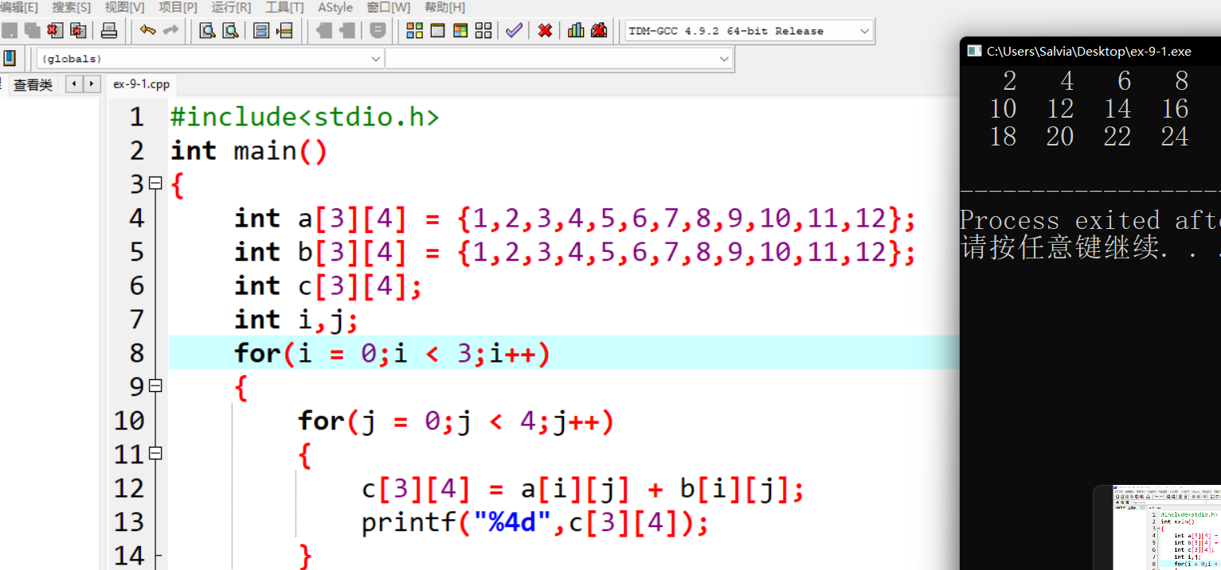
9-2.cpp：从键盘输入一个5*5矩阵，计算其正对角线元素之和。
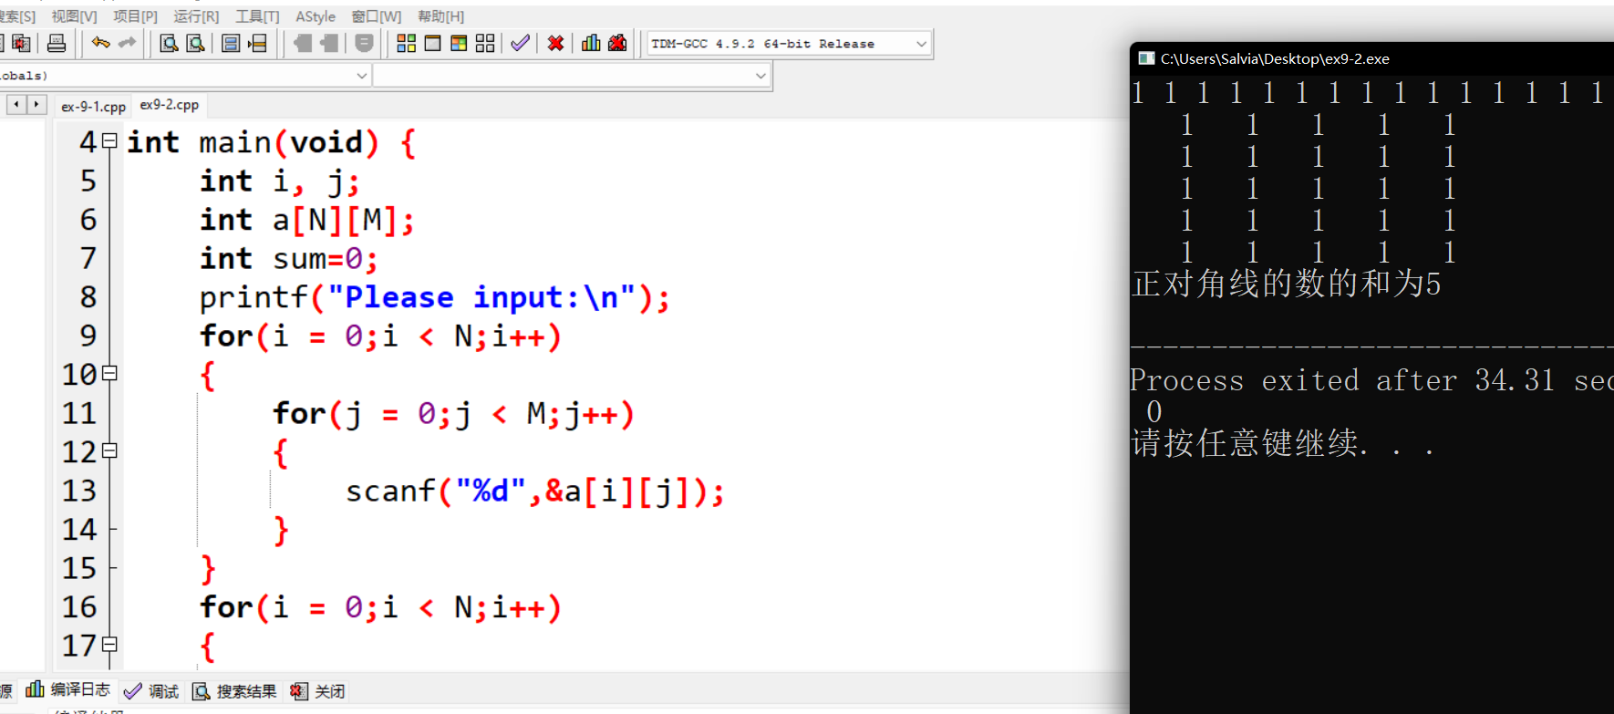
9-3.cpp：定义一个一维数组s[4]和一个二维数组a[4][5]，并通过键盘对二维数组赋初值。找出二维数组中每行的最大值，并填入一维数组。如第0行的最大值填入s[0], 第1行的最大值填入s[1],以此类推
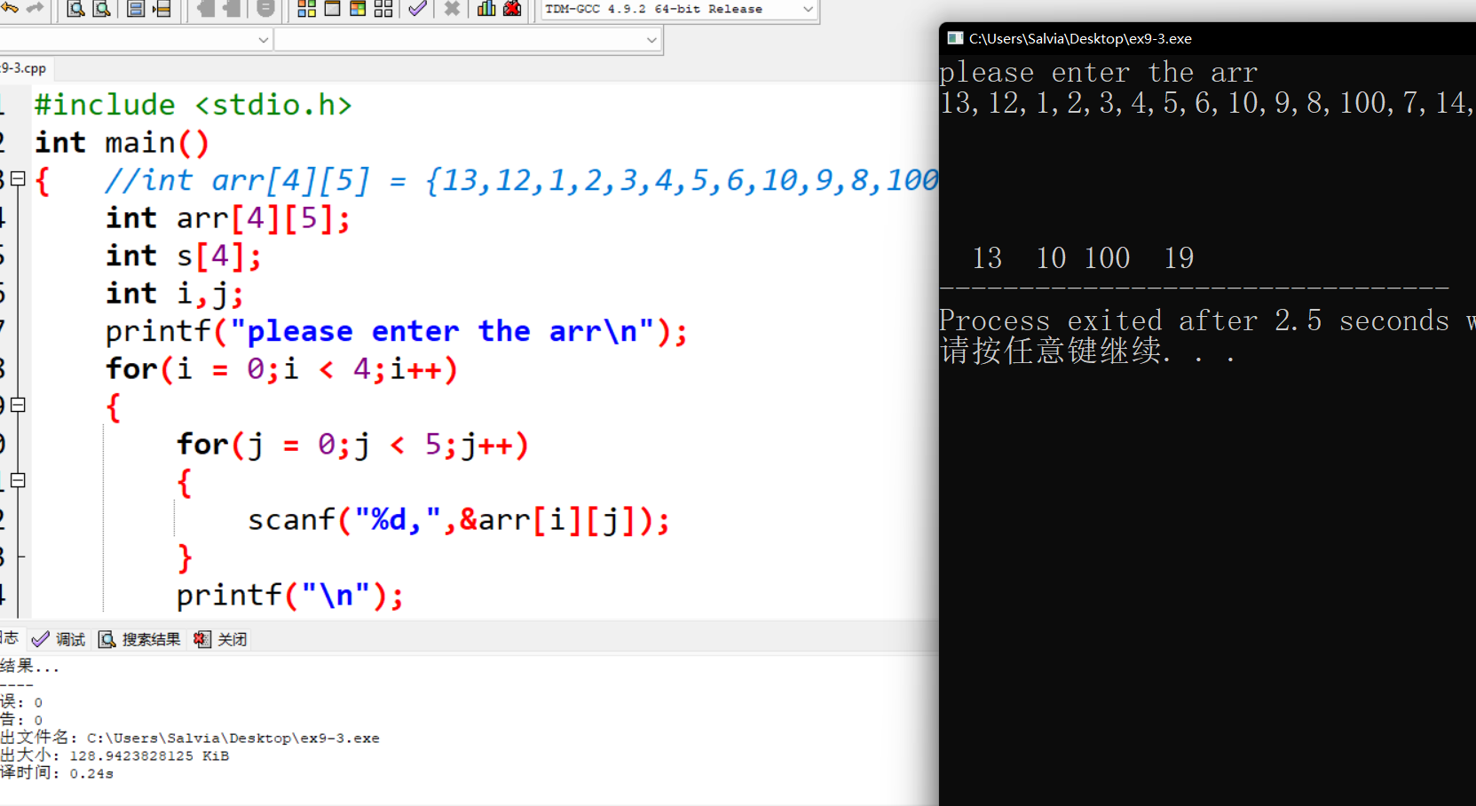

9-4.cpp：从键盘输入一个字符串并保存起来，统计该字符串中大写字母、小写字母、数字、其他字符的个数。
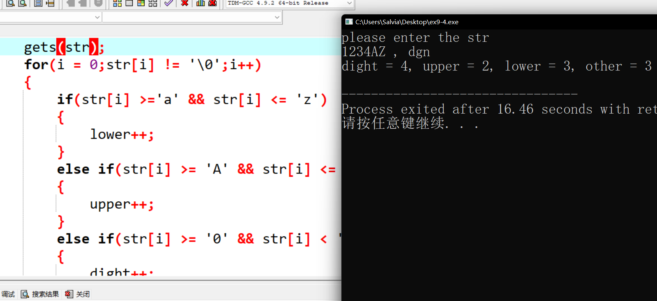
9-5.cpp：编写程序实现输入两个字符串，连接起来后保存在第三个字符串中（不用strcpy函数）。
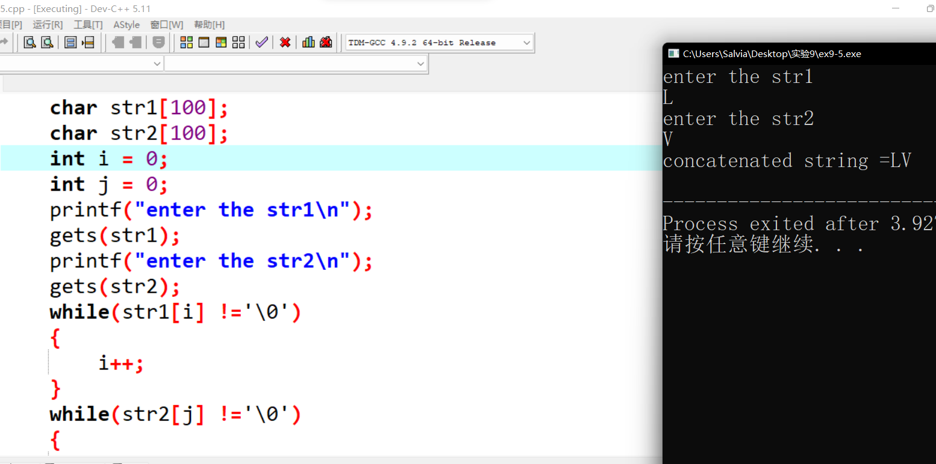
9-6.cpp：输入一个字符串，统计其中单词个数。
升级版：定义一个二维字符数组s[4][20]，输入四句话保存起来，并统计每句话中的单词个数。
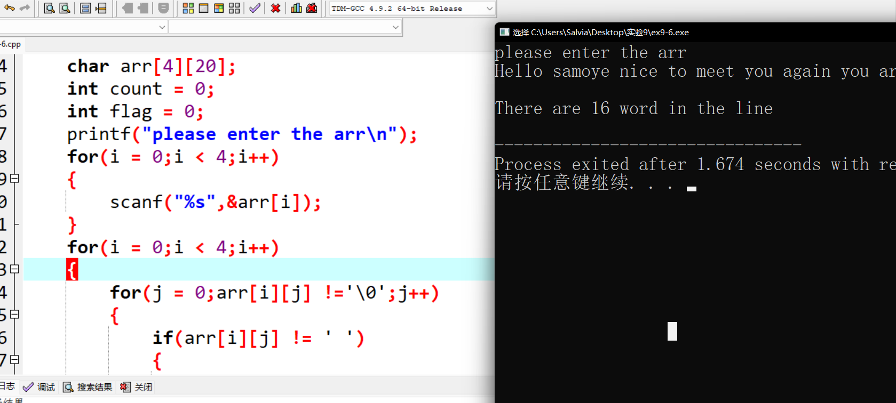

9-7.cpp：输入一个字符串，再输入一个字符，将字符串中的这一字符全部删除。
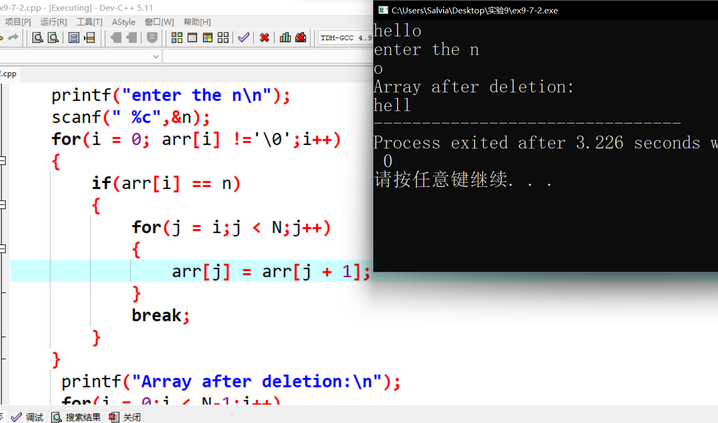

方法2：函数法
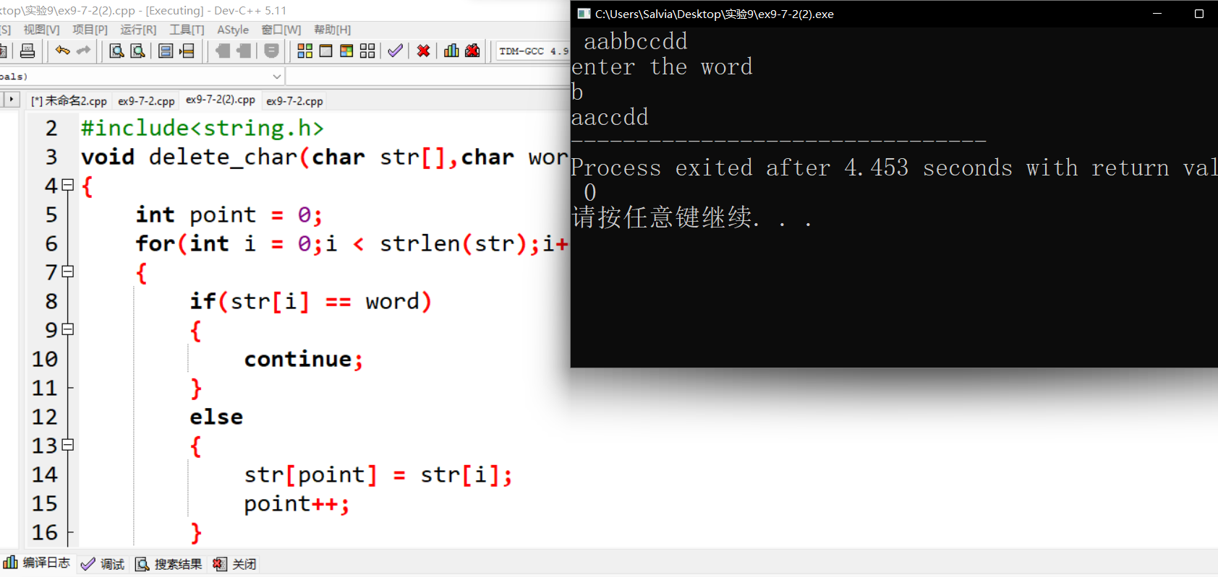

此方法只可以删除一个n,不具有普遍性

运用指针：

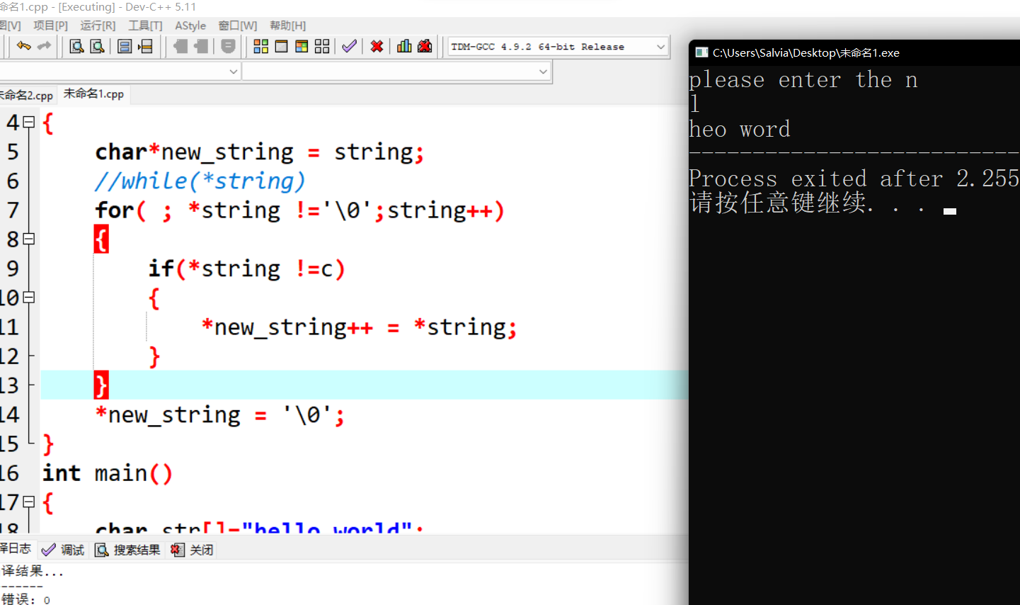

升级版：
- 查找字符：从键盘输入一行字符串，再输入一个字符，判断后输入的字符在前面字符串中出现的次数，若没有则输出此字符不存在。

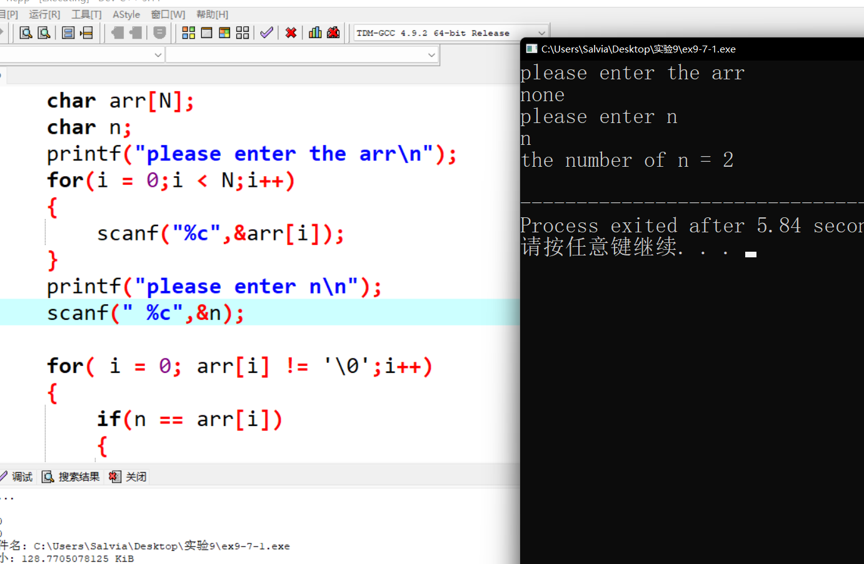

（2）删除单词：输入一个单词，将字符串中的这一单词找出来全部删除。
用指针实现：

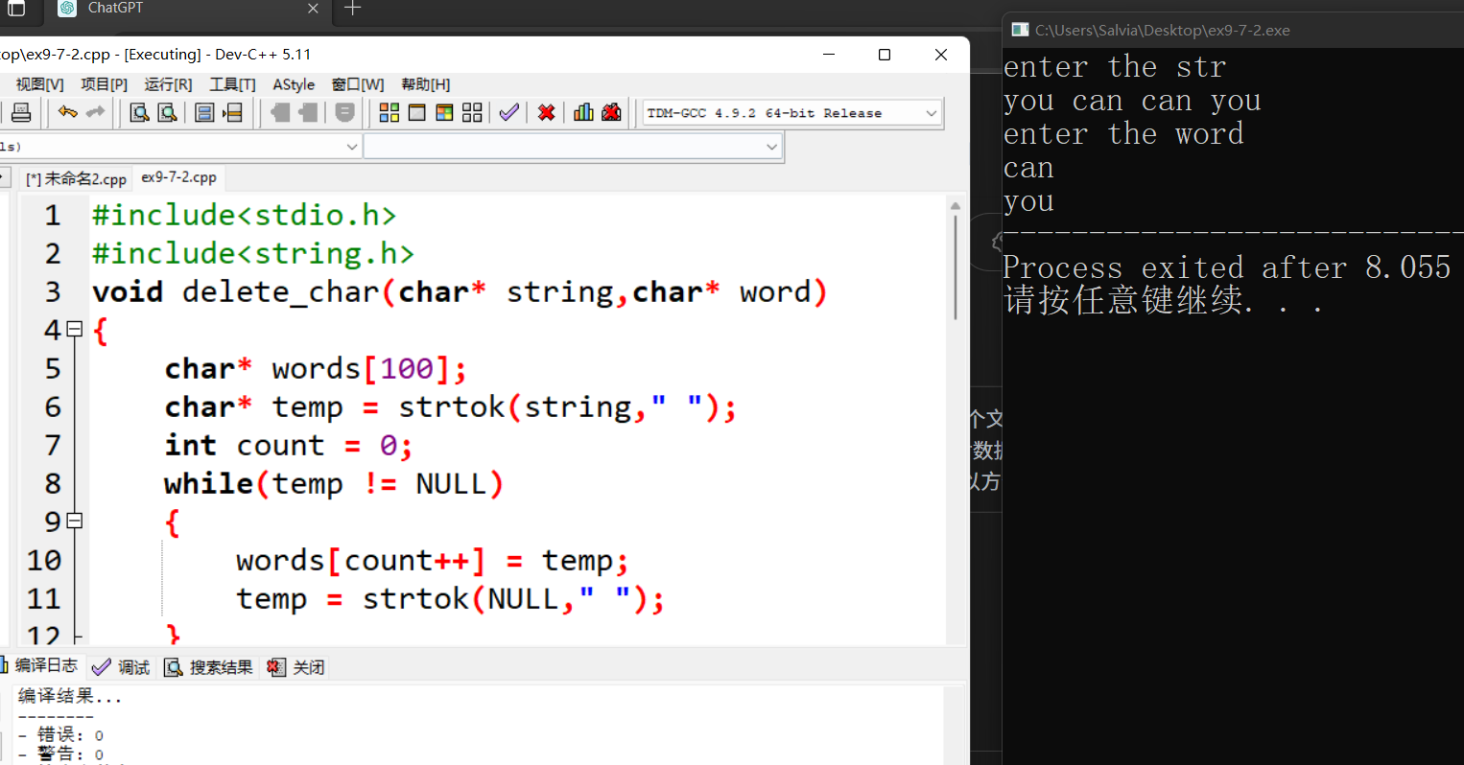

9-8.cpp：输入10个同学3门课成绩并保存。
- 计算每个同学的总分和平均分，保存并输出。
- 计算每门课程的总分和平均分，保存并输出。
- 找出并输出每门课程的最高分及其学号。
- 思考题：中间第5行插入一个同学的成绩
- 思考题：如果需要保存并打印每个同学的名字，应如何处理？

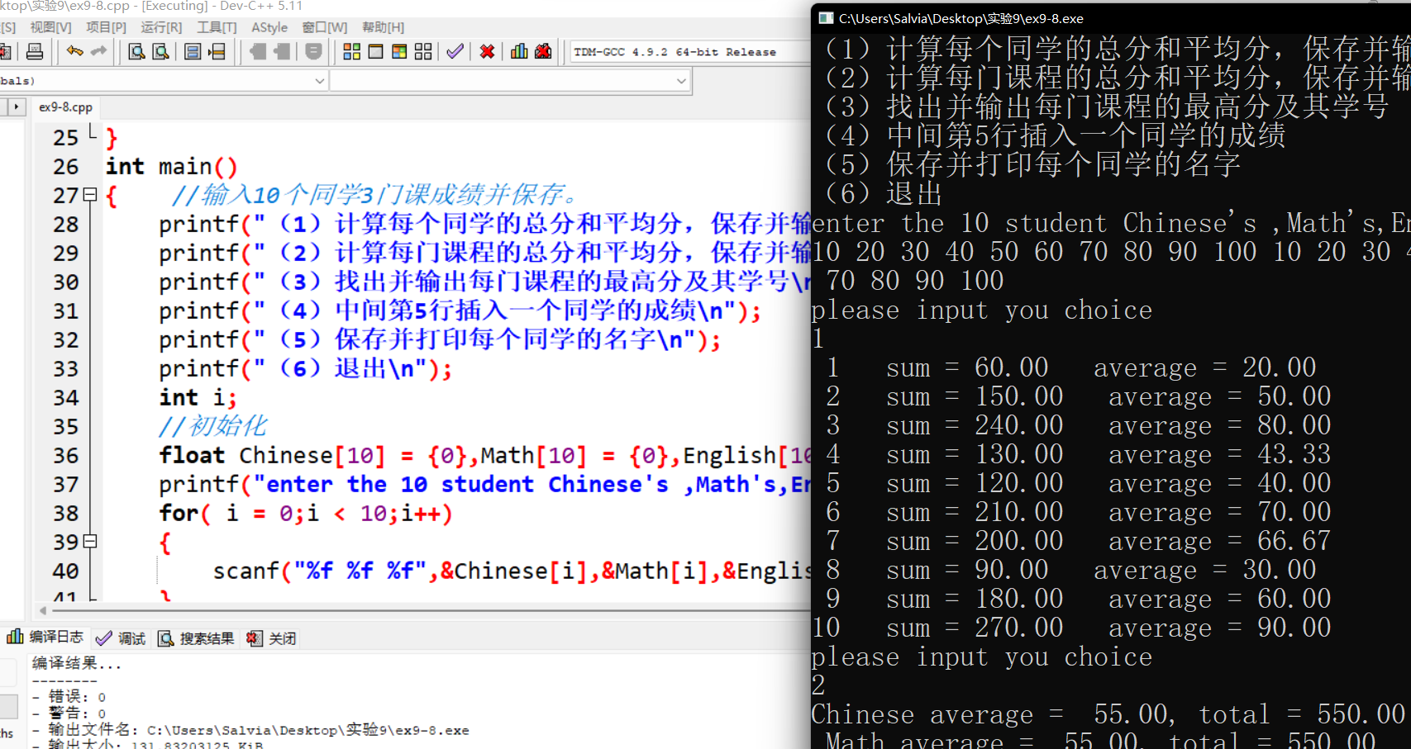

9-10.cpp：用数组实现密码登陆操作，原始6位密码保存在psd数组中。

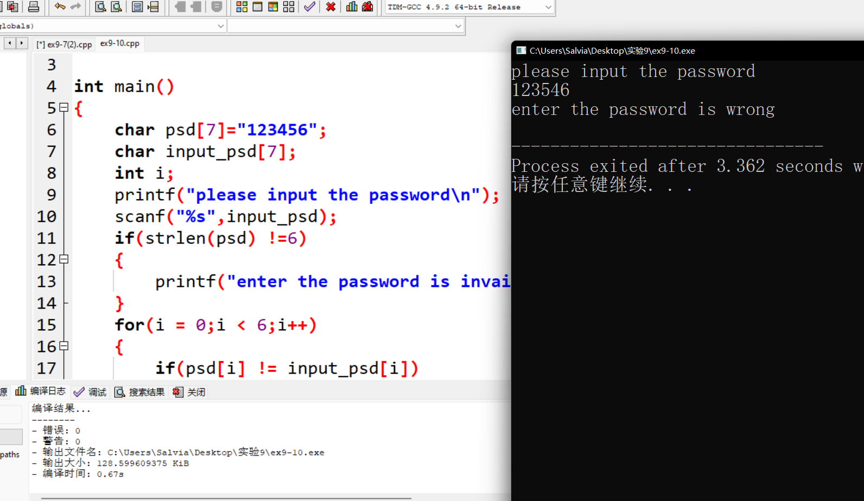

9-11.cpp：输出n行的杨辉三角形

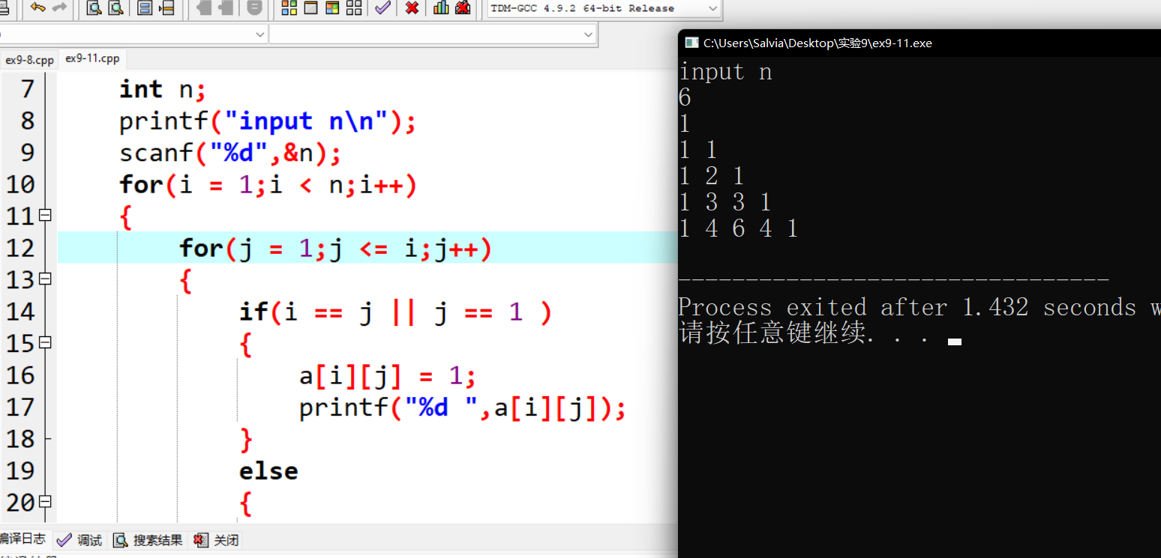

9-12.cpp：输出“魔方阵”：每一行每一列和对角线之和均相等
